REQUERIMENTO Nº 1240 / 2021
Súmula: Requeiro ao Governo Municipal, na pessoa do Prefeito Igor Soares, a possibilidade de Implantação de Brinquedos Adaptados para crianças com mobilidade reduzida e necessidades especiais.

REQUEIRO à Mesa, após ouvido o Douto Plenário, na forma regimental vigente, seja oficiado ao Prefeito Municipal, Excelentíssimo Senhor Prefeito Igor Soares, a possibilidade de Implantação de Brinquedos Adaptados para crianças com mobilidade reduzida e necessidades especiais no Parque da Cidade e espaços de uso público da cidade de Itapevi.

Justificativa
Senhor Presidente: -
Senhoras e Senhores Vereadores: -

Inspirado em vários outros parques acessíveis no Brasil, trago aos nobres pares a ideia em benefício as crianças. Devemos sempre estimular as crianças na hora da brincadeira, a se misturarem e terem um comportamento mais inclusivo possível, incentivando o convívio com a diversidade. Esse detalhe inclusivo nos brinquedos faz toda a diferença para que crianças com e sem deficiência possam ter um momento de lazer juntas. Esse requerimento tem como objetivo incentivar a comunicação e a integração de todas as crianças, com especial atenção as portadoras de necessidades especiais e mobilidade reduzida.

Peço aos nobres a atenção a esse requerimento, desde já agradeço, e conto com a compreensão de Vossa Senhoria.

Sala das Sessões Benvindo Moreira Nery, 17 de agosto de 2021.

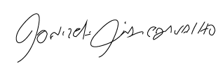

Donizetti Dias Carvalho
Vereador “Zetti da Adega”
ANEXO REQUERIMENTO Nº 1240 / 2021
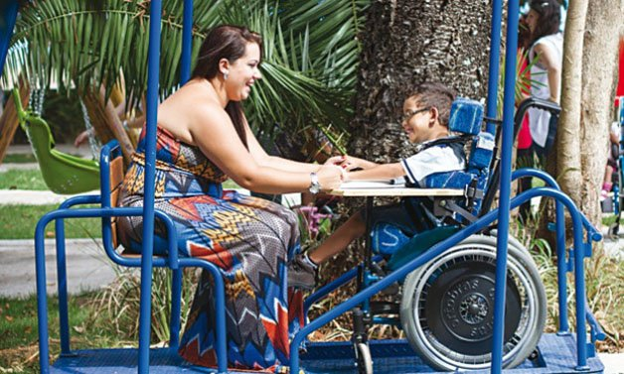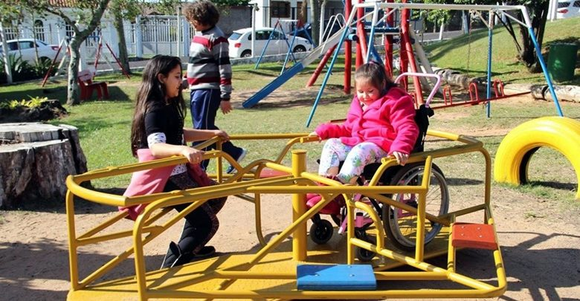

Donizetti Dias Carvalho
Vereador “Zetti da Adega”

